« Nom : Pugliese Alexandre
Cours : Programmation Orienté Objet
Enseignant : Monsieur
Année académique : 2025–2026

Awele Partie 1

Sommaire :

Introduction

Présentation du projet

Description technique
3.1 Structure du projet
3.2 Description des classes

AwaleGame
- Board
- Pit
- Player

Scénarios de tests
  - Cas nominal
- Semaille simple
- Semaille avec capture simple
- Semaille avec captures multiples
  - Gestion de la famine
- Obligation de nourrir
- Capture interdite
  - Fin de partie
- Victoire par score
- Impossibilité de nourrir

- Introduction :
Dans cette partie, on va s’intéresser aux différentes situations qui peuvent entraîner la fin d’une partie d’Awélé.
Le jeu ne s’arrête pas uniquement quand toutes les graines sont jouées, mais aussi dans certains cas précis définis par les règles. Il est donc important de bien gérer ces conditions dans le programme pour que le comportement soit correct.
Deux cas principaux sont à prendre en compte. Le premier correspond à une victoire par score : dès qu’un joueur atteint ou dépasse 25 points, la partie doit s’arrêter immédiatement et le gagnant est déclaré.
Le second cas concerne l’impossibilité de nourrir l’adversaire. Lorsqu’un joueur ne peut pas jouer de coup permettant d’envoyer des graines dans le camp adverse, il n’est plus autorisé à jouer. Dans ce cas, la partie se termine automatiquement.
Ces deux règles ont été implémentées dans le programme et testées à l’aide de différents scénarios afin de vérifier que le jeu se comporte correctement dans chaque situation.

- Présentation du projet :
Le projet consiste à développer une version du jeu Awele en Java.
Le jeu se déroule sur un plateau composé de 12 cases contenant des graines. Chaque joueur possède 6 cases.
Le joueur choisit une case et distribue les graines une par une dans les cases suivantes (semaille).
La machine joue de manière aléatoire, tout en respectant les règles du jeu.
Les valeurs initiales sont stockées dans un fichier "pit.txt", ce qui permet de tester différents scénarios facilement.

- DESCRIPTION TECHNIQUE :
  - Structure du projet :
Le projet est structuré en plusieurs classes Java :
- AweleGame : gère la logique globale du jeu
- Board : représente le plateau
- Pit : représente une case
- Player : représente un joueur
Chaque classe a un rôle précis afin de séparer les responsabilités et rendre le code plus lisible.
  - Description des classes :
- La classe AweleGame est la classe principale du programme.
Elle gère :
- la boucle du jeu
- les tours du joueur et de la machine
- les règles (capture, famine, fin de partie)
- La classe Board représente le plateau de jeu composé de 12 cases.
Elle permet :
- de charger les données depuis le fichier pit.txt
- d’afficher le plateau
- de gérer les graines dans chaque case
- La classe Pit représente une case du plateau.
Elle contient :
- un nombre de graines
- des méthodes pour ajouter, retirer ou modifier ces graines
- La classe Player représente un joueur (humain ou machine).
Elle gère :
- le score
- le choix des coups pour la machine (aléatoire)
- SCÉNARIOS DE TESTS :
  - Cas nominal :
  - Semaille simple sans capture :
- État initial (pit.txt) :
4 4 4 4 4 4 4 4 4 4 4 4
- Affichage initial :
Ordinateur : 0 => 4 4 4 4 4 4
Joueur : 0 => 4 4 4 4 4 4
- Action effectuée :
Le joueur choisit la case 1.
- Résultat attendu :

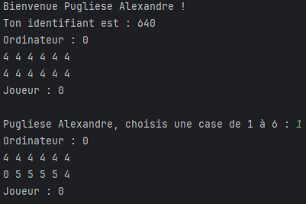

- Analyse :
La case 1 du joueur est vidée puis les 4 graines sont distribuées dans les cases suivantes. Aucune capture n’est effectuée, car aucune case adverse n’atteint 2 ou 3 graines à la fin du coup. Le comportement observé est conforme à la règle de la semaille simple.

- Semaille avec capture simple :
- État initial (pit.txt) : 4 3 4 3 2 1 2 4 3 2 4 3
- Affichage initial :
Ordinateur : 0 => 3 4 2 3 4 2
Joueur : 0 => 4 3 4 3 2 1
- Action effectuée : Le joueur choisit la case 5.
- État initial (pit.txt) : 4 3 4 3 2 1 2 4 3 2 4 3
- Affichage initial :
Ordinateur : 0 => 3 4 2 3 4 2
Joueur : 0 => 4 3 4 3 2 1
- Action effectuée :
Le joueur choisit la case 5.
- Résultat obtenu :
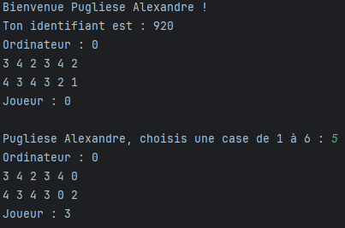
- Analyse :
La case 5 du joueur contient 2 graines.
Ces graines sont distribuées dans les cases suivantes.
La dernière graine tombe dans le camp adverse et fait passer une case de 2 à 3 graines.
Cette case est alors capturée.
Le score du joueur augmente de 3, ce qui confirme la capture.
Une seule case est capturée.
Le comportement observé est conforme à la règle de capture simple.

- Semaille avec captures multiples

État initial (pit.txt) : 4 3 4 3 4 1 2 2 2 2 4 3

Affichage initial :
Ordinateur : 0 => 2 2 2 2 4 3
Joueur : 0 => 4 3 4 3 4 1

Action effectuée : Le joueur choisit la case 6.

Résultat obtenu :
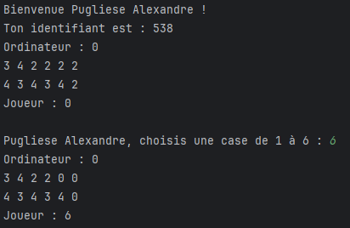

Analyse :
La case 6 du joueur contient 2 graines.
Ces graines sont distribuées dans les cases suivantes.
La dernière graine tombe dans le camp adverse et fait atteindre à certaines cases 2 ou 3 graines.
Les cases précédentes contiennent également 2 ou 3 graines.
Le programme capture plusieurs cases consécutives en remontant vers l’arrière.
Le score du joueur augmente de 6, ce qui confirme une capture multiple.
Le comportement observé est conforme aux règles du jeu.

4.2 Gestion de la famine
- Obligation de nourrir :
- État initial (pit.txt) : 4 4 4 4 4 4 0 0 0 0 0 0
  - Affichage initial :
Ordinateur : 0 => 0 0 0 0 0 0
Joueur : 0 => 4 4 4 4 4 4
  - Action effectuée :
Le joueur choisit une case. => Deux cas sont testés :
- Choix d’une case qui ne nourrit pas l’adversaire.
- Choix d’une case qui nourrit l’adversaire (ex : case 4)
- Comportement attendu :
- Si le joueur choisit une case qui ne nourrit pas l’adversaire, le coup est refusé
- Message affiché : Coup impossible, choisis une autre case.
- Résultat obtenu :
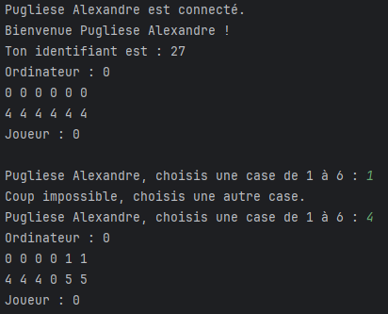
- Analyse :
L’adversaire ne possède aucune graine au début du tour.
Selon la règle de famine, le joueur est obligé de jouer un coup qui nourrit le camp adverse.
Lorsque le joueur choisit la case 1 : Ce coup ne distribue aucune graine dans le camp adverse, le programme refuse donc le coup et affiche un message d’erreur.
Lorsque le joueur choisit la case 4 : Ce coup nourrit le camp adverse, le coup est accepté et exécuté
Le comportement du programme est conforme à la règle de famine.
- Capture interdite :

État initial (pit.txt) : 0 0 0 0 0 1 1 0 0 0 0 0

Affichage initial :
Ordinateur : 0 => 0 0 0 0 0 1
Joueur : 0 => 0 0 0 0 0 1

Action effectuée : Le joueur choisit la case 6.

Résultat obtenu :
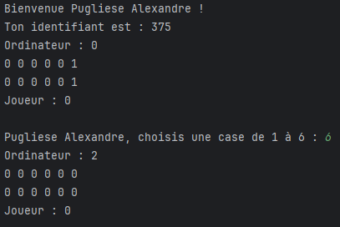

Analyse :
Le joueur choisit la case 6, contenant 1 graine.
La graine est distribuée dans le camp adverse et fait passer une case à 2 graines.
Normalement, cette case pourrait être capturée.
Cependant, cette capture viderait entièrement le camp adverse.
Selon les règles du jeu, cette capture est interdite.
On observe que le joueur ne gagne aucun point, ce qui confirme que la capture n’a pas été effectuée.
La partie se termine ensuite et les graines restantes sont attribuées à l’ordinateur.
Le comportement est conforme à la règle de capture interdite.

4.3 Fin de partie
- Victoire par score
- Principe : La partie se termine immédiatement lorsqu’un joueur atteint 25 points ou plus.
- État initial (pit.txt) : 0 0 0 0 0 1 0 0 0 0 0 0
- Action : Suite à un coup, le score d’un joueur atteint ou dépasse 25 points.
- Résultat obtenu :
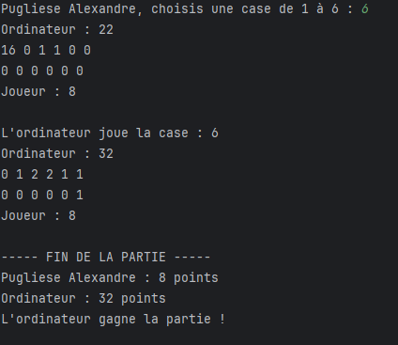
- Analyse :
La partie se termine automatiquement dès qu’un joueur atteint ou dépasse 25 points.
Dans ce cas, l’ordinateur atteint 32 points, ce qui entraîne immédiatement la fin de la partie.
Le programme affiche le résultat final ainsi que le vainqueur.
Le comportement est conforme à la règle de victoire par score.

- Impossibilité de nourrir
- Principe :
Si un joueur ne peut pas effectuer un coup permettant de nourrir l’adversaire,
la partie se termine automatiquement.
- État initial (pit.txt) : 0 0 0 0 0 1 0 0 0 0 0 0
- Action : Aucun coup ne permet de nourrir l’adversaire.
- Résultat obtenu :

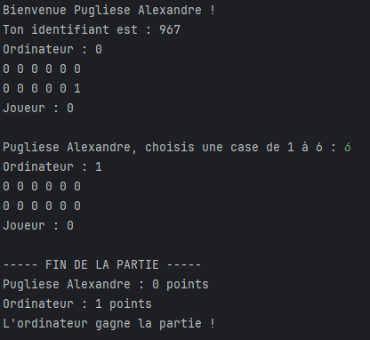

- Analyse :
Le camp adverse devient vide après le coup de l’ordinateur.
Selon les règles du jeu, un joueur doit obligatoirement nourrir l’adversaire pour pouvoir jouer.
Cependant, le joueur ne possède plus de graines et ne peut donc effectuer aucun coup permettant de nourrir l’adversaire.
Aucun coup valide n’est possible.
La partie se termine automatiquement.
Le comportement est conforme à la règle d’impossibilité de nourrir.

